Дрейф броуновской частицы в периодически сужающейся трубке под действием периодически меняющейся со временем силы
Антипов АЕ
Сотрудник
Московский государственный университет имени М.В.Ломоносова, факультет фундаментальной физико-химической инженерии, Москва, Россия
E–mail: 89636941963antipov@gmail.com
Изучение механизмов преобразования различных форм энергии в направленное механическое движение является одним из приоритетных направлений фундаментальных исследований в целом ряде научных дисциплин. В первую очередь, это относится к молекулярной биологии, одна из насущных задач которой состоит в том, чтобы понять как энергия, освобождаемая в результате биохимических реакций, используется для функционирования молекулярных белковых моторов и насосов, которые играют ключевую роль в протекании целого ряда биологически значимых процессов. Не менее важно решение этой проблемы для развивающихся нанотехнологий, где существует острая потребность в создании устройств, которые, будучи обеспечены энергией или информацией, способны совершать контролируемое движение на наноуровне. Один из наиболее перспективных подходов основан на сравнительно недавно установленном факте: в пространственно-периодических системах с нарушенной зеркальной симметрией направленный дрейф частиц может возникать под действием неравновесных флуктуаций или регулярно повторяемых возмущений с нулевым средним (так называемый ratchet effect). Теоретические модели, обеспечивающие реализацию этого эффекта, получили название броуновских моторов.
В данной работе представлена и детально проанализирована оригинальная модель такого мотора [1,2]. Рассмотрен дрейф броуновской частицы в периодически сужающейся трубке, обусловленный периодически меняющейся со временем продольной силой, в среднем равной нулю (см. рис. 1). Показано, что под действием этой силы частица движется в направлении, обратном приложенной к ней постоянной силе нагрузки. Предложенная модель представляет собой броуновский мотор, способный совершать работу против силы нагрузки, преобразуя энергию вносимых возмущений в направленное движение. Этот мотор обладает рядом особенностей: (1) он опирается на асимметрию формы, а не потенциала, как в большинстве моделей, обсуждавшихся ранее; (2) этот механизм наиболее эффективен в ситуации, когда амплитуда движущей силы велика, обеспечивая возможность неограниченной скорости дрейфа и силы остановки. (3) он способен в определенных условиях обеспечить достаточно высокий к.п.д.; (4) этот механизм, в отличие от предложенных ранее, трактуем аналитически, что является поистине уникальным свойством для такого рода систем. При большой амплитуде движущей силы, когда обсуждаемый эффект максимален, получены аналитические решения для основных характеристик мотора: скорости дрейфа, силы остановки (величины нагрузки, обнуляющей эффект) и эффективности преобразования энергии вносимых возмущений в направленное движение. В области своей применимости эти решения находятся в прекрасном согласии с результатами компьютерного моделирования, выполненного методом броуновской динамики (см. рис. 2).
Работа выполнена при поддержке Российского фонда фундаментальных исследований (номер проекта № 10-03-00393).
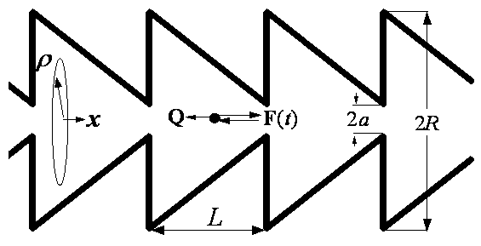
Рисунок 1. Схема модели энтропийного мотора. Частица движется в периодически сужающейся трубке (–период, и – наибольший и наименьший радиусы, соответственно) под действием постоянной силы нагрузки и переменной силы . Сила принимает два значения и мгновенно сменяющих друг друга через время так что ее среднее значение за период равно нулю.
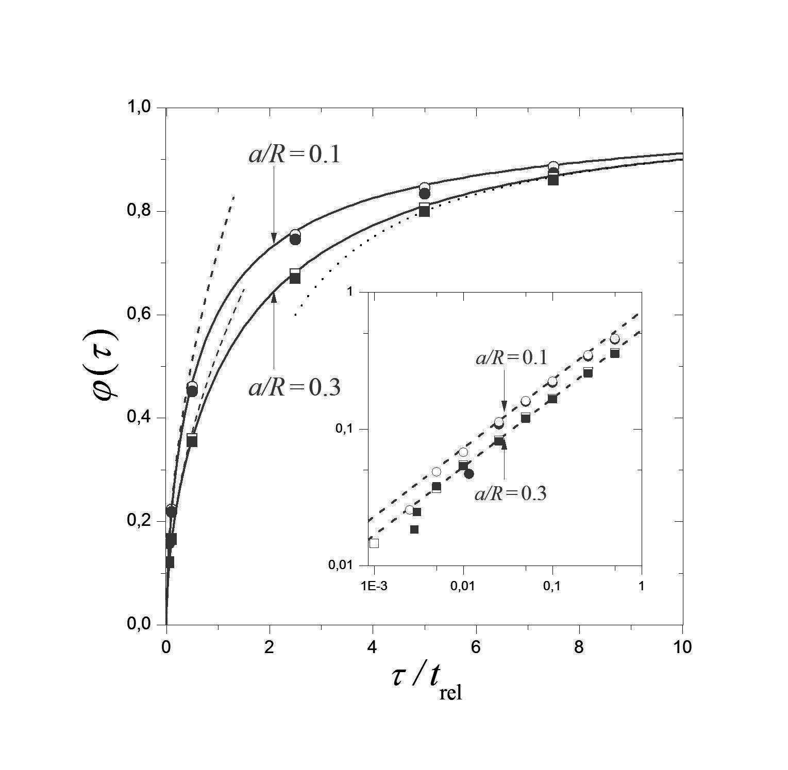
Рисунок 2. Сопоставление аналитических и численных результатов, характеризующих рост скорости дрейфа частицы с увеличением времени переключения . Сплошные кривые представляют аналитические зависимости (характеризующие затухание скорости дрейфа при нулевой нагрузке с ростом частоты переключений), при (верхняя кривая) и (нижняя кривая). Пунктирные (точечные) кривые иллюстрируют асимптотическое поведение при малых (больших) Результаты компьютерного моделирования представлены значками в зависимости от величины параметра безразмерной силы : светлыми при и темными при ; кружки отвечают , квадратики – Вставка содержит результаты для малых
Литература
- V.Yu. Zitserman, A.M. Berezhkovskii, A.E. Antipov, Yu.A. Makhnovskii. Communication: Drift velocity of brownian particle in a periodically tapered tube induced by a time-periodic force with zero mean: Dependence on the force period. J. Chem. Phys., v. 135 (2011), 121102.
- Ю.А. Махновский, В.Ю. Зитцерман, А.Е. Антипов. Направленный транспорт броуновской частицы в периодически сужающейся трубке. Представлено в ЖЭТФ (2011).

